**Бюджетное профессиональное образовательное учреждение**

**Омской области «Сибирский профессиональный колледж»**

**ОТЧЕТ**

**ПО ПРОИЗВОДСТВЕННОЙ (ПРЕДДИПЛОМНОЙ) ПРАКТИКЕ**

**09.02.03 Программирование в компьютерных систем**

**Студента _Низовой Игорь Николаевич___________________________________**

**Группа ВТ-411**

**Период прохождения практики:**

**с «20» __Апреля__ 2019г. по «17» ____Мая_____ 2019г.**

**Место прохождения практики: _БОУ г. Омска средняя общеобразовательная школа № 97 им. Любовь Григорьевны Полищук, ул. Володарского, 74, Омск__**

*(наименование предприятия, адрес)*

**Руководитель практики от предприятия _Мальцева Ольга Викторовна_____**

**___________________________________________________________________**

*(фамилия, имя, отчество)*

**Руководитель практики от образовательного учреждения _Терёхина Светлана Александровна**______________________________________________

*(фамилия, имя, отчество)*

**Дата сдачи «17» ___Мая___2019г.**

**Оценка __________________ ___________________**

*(подпись руководителя от ОУ)*

**Омск 2019**

**Цели практики:**

* 1. **Углубление практического опыта в области:**
* разработки алгоритма поставленной задачи и реализации его средствами автоматизированного проектирования;
* разработки кода программного продукта на основе готовой спецификации на уровне модуля;
* использования инструментальных средств на этапе отладки программного продукта;
* проведения тестирования программного модуля по определенному сценарию;
* работы с объектами базы данных в конкретной системе управления базами данных;
* использования средств заполнения базы данных;
* использования стандартных методов защиты объектов базы данных;
* участия в выработке требований к программному обеспечению;
* участия в проектировании программного обеспечения с использованием специализированных программных пакетов.
  1. **Развитие профессиональных компетенций (ПК)**

ПК 1.1. Выполнять разработку спецификаций отдельных компонент.

ПК 1.2. Осуществлять разработку кода программного продукта на основе готовых спецификаций на уровне модуля.

ПК 1.3. Выполнять отладку программных модулей с использованием специализированных программных средств.

ПК 1.4. Выполнять тестирование программных модулей.

ПК 1.5. Осуществлять оптимизацию программного кода модуля.

ПК 1.6. Разрабатывать компоненты проектной и технической документации с использованием графических языков спецификаций.

ПК 2.1. Разрабатывать объекты базы данных.

ПК 2.2. Реализовывать базу данных в конкретной системе управления базами данных (СУБД).

ПК 2.3. Решать вопросы администрирования базы данных.

ПК 2.4. Реализовывать методы и технологии защиты информации в базах данных.

ПК 3.1. Анализировать проектную и техническую документацию на уровне взаимодействия компонент программного обеспечения.

ПК 3.2. Выполнять интеграцию модулей в программную систему.

ПК 3.3. Выполнять отладку программного продукта с использованием специализированных программных средств.

ПК 3.4. Осуществлять разработку тестовых наборов и тестовых сценариев.

ПК 3.5. Производить инспектирование компонент программного продукта на предмет соответствия стандартам кодирования.

ПК 3.6. Разрабатывать технологическую документацию.

* 1. **Развитие общих компетенций (ОК)**

ОК 1. Понимать сущность и социальную значимость своей будущей профессии, проявлять к ней устойчивый интерес.

ОК 2. Организовывать собственную деятельность, определять методы и способы выполнения профессиональных задач, оценивать их эффективность и качество.

ОК 3. Решать проблемы, оценивать риски и принимать решения в нестандартных ситуациях.

ОК 4. Осуществлять поиск, анализ и оценку информации, необходимой для постановки и решения профессиональных задач, профессионального и личностного развития.

ОК 5. Использовать информационно-коммуникационные технологии для совершенствования профессиональной деятельности.

ОК 6. Работать в коллективе и команде, обеспечивать ее сплочение, эффективно общаться с коллегами, руководством, потребителями.

ОК 7. Ставить цели, мотивировать деятельность подчиненных, организовывать и контролировать их работу с принятием на себя ответственности за результат выполнения заданий.

ОК 8. Самостоятельно определять задачи профессионального и личностного развития, заниматься самообразованием, осознанно планировать повышение квалификации.

ОК 9. Быть готовым к смене технологий в профессиональной деятельности.

|  |  |
| --- | --- |
| **СОГЛАСОВАНО**  Руководитель практики  от предприятия  ________________О.В. Мальцева  *подпись*  «_17_» _____Мая____ 2019 г. | **СОГЛАСОВАНО**  Руководитель практики от ОУ  _____________С.А. Терёхина  *подпись*  «_17_» ____Мая_____ 2019 г. |

**ИНДИВИДУАЛЬНЫЙ ПЛАН**

**прохождения практики**

|  |  |  |  |
| --- | --- | --- | --- |
| **№**  **п/п** | **Этапы практики** | **Количе­ство ча­сов[1]** | **Отметка о выполнении[2]** |
|  | Вводный инструктаж, инструктаж по технике без­опасности | *6* | Выполнено |
|  | Ознакомление с должностными инструкциями, ра­бочими местами, оборудованием. | *6* | Выполнено |
|  | Самостоятельная работа в качестве ____________  __________________________________ (указать) | *12* | Выполнено |
|  | Сбор, изучение и систематизация исходной инфор­мации по теме выпускной квалификационной ра­боты, разработка программного продукта | *84* | Выполнено |
|  | Обобщение материала по теме выпускной квали­фикационной работы | *18* | Выполнено |
|  | Оформление отчета по практике | *12* | Выполнено |
|  | Защита отчета по практике | *6* | Выполнено |

Студент(ка) Низовой И.Н.

*(подпись студента)*

**ХАРАКТЕРИСТИКА**

На студента БПОУ ОО «СПК» _Низовой Игорь Николаевич____________________ ________________________________________________________________________

(ФИО студента)

Наименование практики: производственная (преддипломная)

Место прохождения практики:

БОУ г. Омска средняя общеобразовательная школа № 97 им. Любовь Григорьевны Полищук, ул. Володарского, 74, Омск_____________________________________ _______________________________________________________________________  
(указываются наименование базы практики и контактные данные)

**Ха­рак­те­ри­сти­ка про­фес­сио­наль­ной дея­тель­но­сти студента во вре­мя про­из­вод­ст­вен­ной (преддипломной) прак­ти­ки**

**_**Студент-практикант Низовой Игорь Николаевич в период с 20.04.2019 г. по 17.05.2019 г. проходил учебно-ознакомительную практику в средней общеобразовательной школы № 97 им. Любови Григорьевны Полищук расположенной по адресу г. Омск, ул. Володарского, 74, качестве техника-программиста.**_________________________ _**В течение всего периода практики, Игорь внимательно и ответственно относился к выполняемой работе. Изучал организационную структуру предприятия, участвовал в различной повседневной работе._______________________________________________

_Всю порученную работу выполнял добросовестно и в срок. Стремился приобретать новые знания, чтобы быть ещё более полезным на месте практики. Руководство организации оценивают Низовой Игорь Николаевич на «отлично».__________________

Замечаний по прохождению практики к Низовому Игорю Николаевичу нет.**_________________________________________________________________________________________________________________________________________________________________________________________________________________________________________________________________________________________**

*Примерными критериями характеристики являются:*

*-исполнительность*

*- ответственность*

*- посещаемость*

*-самостоятельность в в организации своей деятельности*

*- объем и качество, своевременность выполнения производственных заданий и т.д.*

Оценка за практику _Отлично_____

|  |  |  |
| --- | --- | --- |
| Руководитель практики | *_____________________________*  (подпись) | ____________________________________________  (И.О.Ф.) |

Дата МП

**ТАБЕЛЬ УЧЕТА РАБОЧЕГО ВРЕМЕНИ ПРАКТИКАНТА**

|  |  |  |  |
| --- | --- | --- | --- |
| **Дата** | **Количество часов** | **Замещаемая должность** | **Подпись руководителя практики от предприятия** |
| **20.04.19г** | 6 | Техник-программист |  |
| **22.04.19г** | 8 | Техник-программист |  |
| **23.04.19г** | 8 | Техник-программист |  |
| **24.04.19г** | 8 | Техник-программист |  |
| **25.04.19г** | 8 | Техник-программист |  |
| **26.04.19г** | 8 | Техник-программист |  |
| **27.04.19г** | 7 | Техник-программист |  |
| **29.04.19г** | 8 | Техник-программист |  |
| **30.04.19г** | 7 | Техник-программист |  |
| **06.05.19г** | 8 | Техник-программист |  |
| **07.05.19г** | 8 | Техник-программист |  |
| **08.05.19г** | 7 | Техник-программист |  |
| **10.05.19г** | 8 | Техник-программист |  |
| **11.05.19г** | 7 | Техник-программист |  |
| **13.05.19г** | 8 | Техник-программист |  |
| **14.05.19г** | 8 | Техник-программист |  |
| **15.05.19г** | 8 | Техник-программист |  |
| **16.05.19г** | 8 | Техник-программист |  |
| **17.05.19г** | 6 | Техник-программист |  |

**ПАСПОРТ ПРЕДПРИЯТИЯ**

1. Полное наименование предприятия: _Средняя общеобразовательная школа № 97 им. Любовь Георгиевны Полищук_________________________________________________________________

2. Сокращенное наименование: ­­­­­­­­­­­­­­­­­­­­­­­­­­­­­­­­­­­­­­­­­­­_БОУ г. Омска СОШ № 97 им. Л.Г. Полищук_________________

3. Основные направления деятельности _осуществление обучения и воспитания в интересах личности, общества, государства, обеспечение охраны здоровья и создание благоприятных условий для разностороннего развития личности, в том числе возможности удовлетворения потребности обучающегося в самообразовании и получении дополнительного образования_____

4. Почтовый адрес: _644015, Омская область, город Омск, улица Володарского, 74 ____________

____________________________________________________________________________________

____________________________________________________________________________________

5. Юридический адрес: _644015, Омская область, город Омск, улица Володарского, 74_________

____________________________________________________________________________________

6. Электронный адрес: Е-mail _school97omsk@mail.ru______________________________________

7. Данные об администрации предприятия:

|  |  |  |
| --- | --- | --- |
| **Наименование должности** | **Фамилия, имя, отчество (полностью)** | **Телефон** |
| Директор (генеральный директор) Руководитель | Мальцева Ольга Викторовна | 8(3812)55-72-16 |
| Гл. бухгалтер | Дудка Алена Николаевна | 8(3812)55-72-50 |
| Начальник отдела кадров | Троценко Валентина Васильевна | 8-962-051-61-65 |
| Коммерческий директор | - | - |

Дата составления паспорта: «_23_» ____Апреля____ 2019 г.

**ХАРАКТРИСТИКА РАБОЧЕГО МЕСТА ПРАКТИКАНТА**

1. Полное название подразделения: _Техник-программист___________________________________

_________________________________________________________________________________________________________________________________________________________________________

2. Сокращенное название подразделения: _Техник-программист_____________________________

____________________________________________________________________________________

3. Основные направления деятельности _Техническое обслуживание компьютеров в классах; пополнение материалами сайта организации_____________________________________________

4. Место подразделения в производственном процессе (структурное подразделение)

_Отдел информационных технологий____________________________________________________

5. Задачи, решаемые подразделением: _Техническое обеспечение школы_____________________

________________________________________________________________________________________________________________________________________________________________________

6. Техническое оснащение рабочего места (тип технических средств и их характеристики) _Персональный компьютер, телефон, многофункциональное устройство (МФУ)__________________________________________________________________________________________________________________________________________________________________

7. Программное оснащение рабочего места (ОС, ППП, наличие сети, выход в Интернет): _Microsoft Windows 7 Home 64, Microsoft Office 2003, имеется доступ к интернету___________________________________________________________________________

____________________________________________________________________________________

8. Задачи, решаемые практикантом, и его обязанности: _Обслуживание персональных компьютеров и сайта организации. Устранение неполадок ПК работников, составление документов, формирование отчетов______________________________________________________

9. Данные об администрации подразделения(отдела):

|  |  |  |
| --- | --- | --- |
| **Наименование должности** | **Фамилия, имя, отчество (полностью)** | **Телефон** |
| Руководитель подразделения | Абульханов Жанай Боранбаевич | 8(908)3192422 |
| Руководитель практики | Мальцева Ольга Викторовна | 8(3812)55-72-16 |

Дата составления: «_23_» ___ Апреля___ 2019 г.

**Описание инструктажа по технике безопасности**

|  |
| --- |
| 1. Перед включением компьютера или другой оргтехники убедиться в: Исправности электрических проводов, штепсельных вилок и розеток. Вилки и розетки должны соответствовать Евростандарту. Отличительной особенностью этих вилок и розеток является наличие третьего провода, обеспечивающего заземление компьютера или другого прибора. 2. Убедиться, что корпус включаемого оборудования не поврежден, что на нем не находятся предметы, бумага и т.п. 3. Помещения для эксплуатации оргтехники должны иметь естественное и искусственное освещение, естественную вентиляцию и соответствовать требованиям действующих норм и правил. 4. Экран видеомонитора должен находится от глаз оператора на расстоянии 600-700 мм, минимально допустимое расстояние 500 мм; |
|  |
|  |
|  |
|  |
|  |
|  |
|  |
|  |
|  |
|  |
|  |
|  |
|  |

**Руководитель практики от предприятия _**Мальцева Ольга Викторовна**_**

**Студент _**Низовой Игорь Николаевич**_____________________________**

**"_**20**_"_____**Апреля**_____ 2019 г.**

**Рабочее место практиканта _**Приемная директора**________________**

**Виды программного обеспечения ПРЕДПРИЯТИЯ**

**(ОРГАНИЗАЦИИ, УЧРЕЖДЕНИЯ)**

1.1. Описать состав автоматизированных систем (АС), имеющихся на предприятии, автоматизированные системы собственной разработки, применяемые в них языки программирования, СУБД, другие средства разработки, автоматизированные системы разработки сторонних организаций, эксплуатируемые на предприятии, эффективность их организации и использования. Внести свои предложения по эффективности их организации и использования.

|  |
| --- |
| «1С:Предприятие» предназначено для автоматизации бухгалтерского и управленческого учётов (включая начисление зарплаты и управление кадрами), экономической и организационной деятельности предприятия |

1.2. Описать программное обеспечение (состав), имеющееся на предприятии: операционные системы, оболочки, сервисные приложения, языки программирования, архиваторы, антивирусные средства и применяемые на предприятии, отразить области их применения и эффективность использования.

|  |
| --- |
| Windows 7 — пользовательская операционная система семейства Windows NT компании Microsoft. Следует по |
| времени выхода за Windows Vista и предшествует Windows 8. |

1.3. Охарактеризовать технические средства, применяемые в АС предприятия: характеристики ПЭВМ и периферийных устройств, область их применения, порядок выбора технических средств для решения конкретных задач, средства копирования и размножения данных. Исследовать эффективность их использования и внести свои предложения.

|  |
| --- |
| Устройства ввода это: клавиатура, мышь, сканер, и т.п. Они предназначены для ввода информации (графической, текстовой, цифровой и т.п.) в память ПК после чего её можно обрабатывать. |
| Устройства вывода это: мониторы, принтеры, звуковые колонки. Они предназначены для вывода информации (экран монитора, бумага, звук). |

1.4. Изучить и описать состав локальных вычислительных сетей предприятия, их топологию, протоколы, распределение ресурсов и прав доступа, техническое и программное обеспечение, использование средств Интернет в работе предприятия. Исследовать эффективность использования локальных сетей и Интернет-ресурсов и внести свои предложения.

|  |
| --- |
| территориальная протяженность сети (длина общего канала связи), максимальная скорость передачи данных, |
| максимальное число АС в сети, максимально возможное расстояние между рабочими станциями в сети, топология |
| сети, метод доступа абонентов в сеть |

1.5. Исследовать и описать состав информационного обеспечения предприятия: основные справочные базы данных, информационно-поисковые системы, их структуры, содержание, кодирование справочной информации, ее классификацию, принципы создания информационного обеспечения, методы исследования информационных потоков, обеспечение достоверности и сохранности информации, защиту информации от несанкционированного доступа. Исследовать эффективность использования информационного обеспечения и информационной безопасности и внести свои предложения.

|  |
| --- |
| удовлетворять потребности учащихся, учителей, руководителей школы и ее структурных подразделений в |
| сведениях, необходимых в их деятельности и во взаимодействия, передавать учащимся, учителям, руководителям |
| школы сведения и документы, адресно направленные им. |

1.6. Изучить и описать организацию работ по разработке автоматизированных систем на предприятии, порядок оформления технической документации на АС, состав программной и эксплуатационной документации, требования к ее содержанию, методы обеспечения качества программных продуктов, применяемые на предприятии, организацию внедрения и эксплуатации АС на предприятии, организацию работ на предприятии по защите информации. Внести свои предложения по эффективности документооборота на предприятии.

|  |
| --- |
| На предприятии используются 1С:Бухгалтерия, 1С:Общеобразовательное учреждение и Дневник.ру. |
|  |

**ОРГАНИЗАЦИЯ ИНФОРМАЦИОННОЙ СРЕДЫ ПРЕДПРИЯТИЯ (ОРГАНИЗАЦИИ, УЧРЕЖДЕНИЯ)**

1. Исследовать и описать структуру информационной среды предприятия (организации, учреждения), наличие Интернет-ресурса (сайта, страницы) предприятия (учреждения, отдела), эффективность его использования. В случае отсутствия Интернет-ресурса предложить свою структуру сайта (страницы) и его дизайн.

|  |
| --- |
| Структура сайта, для чего бы он не был предназначен, чрезвычайно важна. Она играет большую роль для |
| продвижения в поисковых системах, но поиск осуществляют люди, и навигация сайта должна быть удобна |
| прежде всего для них. |
|  |
|  |

**Анализ источников информации по теме ВКР по вопросам, подлежащим изучению при прохождении преддипломной практики**

1. **АНАЛИЗ ПРЕДМЕТНОЙ ОБЛАСТИ**

Приложение предназначена для пациентов и посетителей клинического онкологического диспансера, которая предоставляет информацию об учреждении. Любой желающий пользователь может ознакомиться с клиникой через мобильное приложение. Приложение будет работать на встроенном web-браузере, не переходя на другие сторонние web-браузеры. В приложении будет предоставлена подробная фотогалерея с небольшим описанием.

1. **ВЫБОР АРХИТЕКТУРЫ ПРОГРАММНОГО ОБЕСПЕЧЕНИЯ**

Для разработки архитектуры программного продукта был выбран язык графического моделирования [UML](https://ru.wikipedia.org/wiki/UML), в состав которого входит множество диаграмм и моделирование начинается с построения диаграммы прецедентов

*Объектное проектирование.*

В объектном подходе в первую очередь выделяется множество основных объектов системы и впоследствии определяется множество операций над объектами.

*Диаграмма прецедентов (use case diagrams)* – для моделирования бизнес-процессов организации и требований к создаваемой системе.

На диаграмме прецедента представлен вариант использования приложения «Онкологическая клиника», где имеются два актера, каждый из которых выполняет свою поставленную задачу.

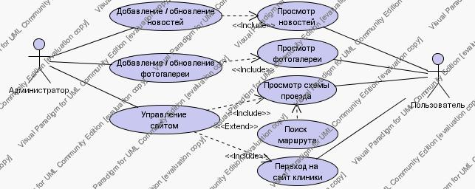

Рисунок 1 - Диаграммы прецедентов

1. **ВЫБОР ТИПА ПОЛЬЗОВАТЕЛЬСКОГО ИНТЕРФЕЙСА**

Интерфейс мобильного приложения включает:

* исследования;
* учет пользовательских привычек и анатомических особенностей;
* обратная связь;
* пользовательские сценарии;
* карта действий.

На рисунке 11 – 15 представлен примерный интерфейс мобильного приложения.

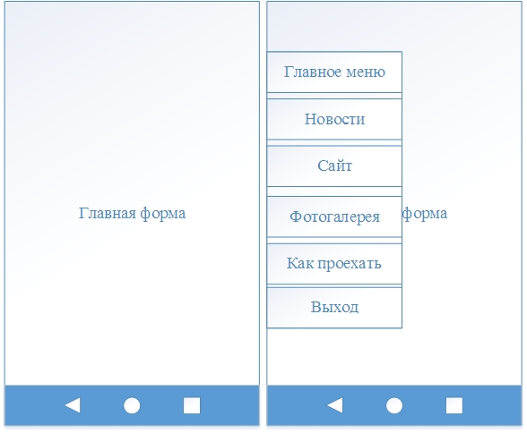

Рисунок 2 - Главная форма с боковой выдвижной панелью



Рисунок 3 - Модуль новостной ленты

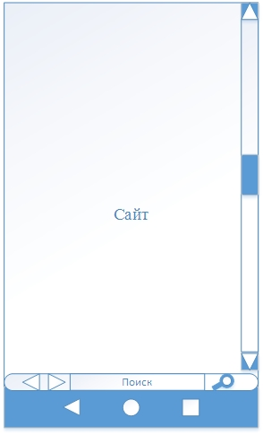

Рисунок 4 - Модуль сайта

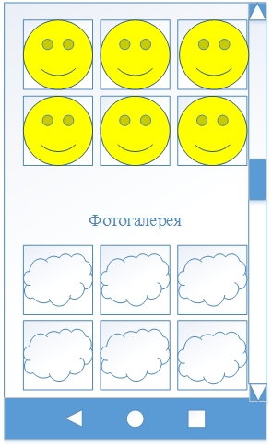

Рисунок 5 - Модуль фотогалереи

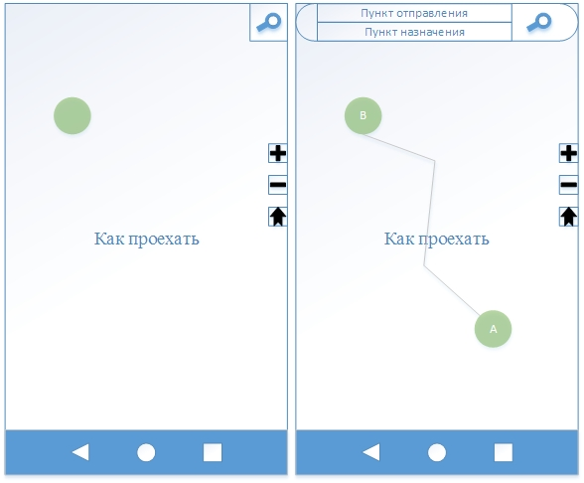

Рисунок 6 - Модуль веб-карты с постройкой маршрута

1. **ВЫБОР ПОДХОДА К РАЗРАБОТКЕ ПРОГРАММНОГО ПРОДУКТА**

Прототипы разрабатываются дизайнером и могут быть как статическими, так и интерактивными. Для это можно воспользоваться одним или несколькими инструментами для прототипирования, о которых мы рассказывали ранее.

Статические прототипы и интерактивные макеты должны составляться с учетом технической и программной базы, которую планируется использовать для создания приложения.

С готовым дизайном приложение переходит к разработчикам: им предстоит на основе языков программирования, фреймворков и различных технологий создать мобильное приложение в соответствии с техническим заданием, брифом и утвержденным прототипом.

На различных этапах разработки приложения обязательным является внутреннее тестирование приложения как на симуляторах, так и на реальных устройствах. Цель тестирования – убедиться, что взаимодействие приложения с аппаратной и программой платформой смартфона и планшетов будет именно таким, как предполагалось на этапе прототипирования.

В результате серии и доработок приложения должно быть получена рабочая версия приложения. Именно эту версию и предстоит добавить в магазин приложений: Google Play, Apple App Store и Windows Phone (в зависимости от того, для какой платформы ведется разработка) или любой аналогичный сервис для дистрибуции приложений

1. **ВЫБОР ЯЗЫКА И СРЕДЫ ПРОГРАММИРОВАНИЯ**

Данное мобильное приложение разработано в программной среде Android Studio на языке Java.

Android Studio, основанная на программном обеспечении IntelliJ IDEA от компании JetBrains, - официальное средство разработки Android приложений. Данная среда разработки доступна для Windows, OS X и Linux. 17 мая 2017, на ежегодной конференции Google I/O, Google анонсировал язык Kotlin, используемый в Android Studio , официальным языком программирования для платформы Android в добавление к Java и С++.

Новые функции появляются с каждой новой версией Android Studio . На данный момент доступны следующие функции:

– Расширенный редактор макетов: WYSIWYG, способность работать с UI компонентами при помощи Drag-and-Drop, функция пред просмотра макета на нескольких конфигурациях экрана.

– Сборка приложений, основанная на Gradle.

– Различные виды сборок и генерация нескольких .apk файлов

– Рефакторинг кода

– Статический анализатор кода (Lint), позволяющий находить проблемы производительности, несовместимости версий и другое.

– Встроенный ProGuard и утилита для подписывания приложений.

– Шаблоны основных макетов и компонентов Android.

– Поддержка разработки приложений для Android Wear и Android TV.

– Встроенная поддержка Google Cloud Platform, которая включает в себя интеграцию с сервисами Google Cloud Messaging и App Engine.

– Android Studio 2.1 поддерживает Android N Preview SDK, а это значит, что разработчики смогут начать работу по созданию приложения для новой программной платформы.

– Новая версия Android Studio 2.1 способна работать с обновленным компилятором Jack, а также получила улучшенную поддержку Java 8 и усовершенствованную функцию Instant Run.

– Platform-tools 23.1.0 для Linux без объявления стала исключительно 64-разрядной, даже при попытке установить 32-разрядную версию. Иными словами Android Studio больше НЕ работает (выдаёт неустранимые ошибки) в 32-разрядных версиях Linux https://code.google.com/p/android/issues/detail?id=196866.

В Android Studio 3.0 будут по стандарту включены инструменты языка Kotlin основанные на JetBrains IDE

1. **СТРУКТУРНАЯ СХЕМА ПРОГРАММНОГО ПРОДУКТА**

Разработка структурной схемы (архитектуры) программы является одним из наиболее важных этапов в процессе разработки программного обеспечения

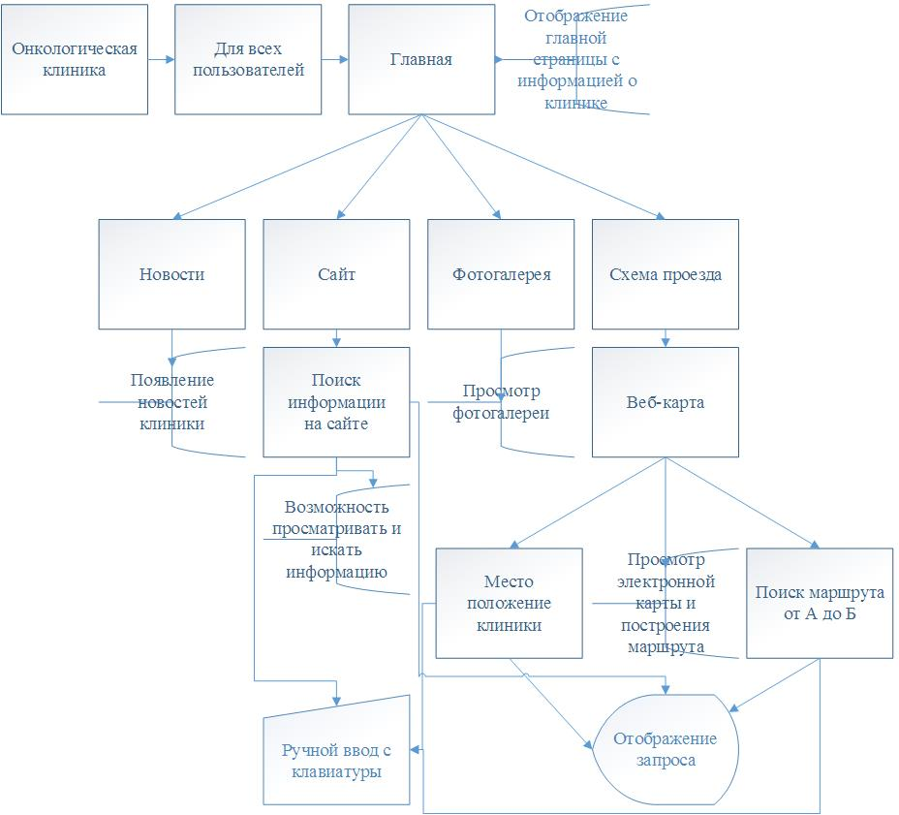

Рисунок 7 - Структурная схема программного продукта

1. **ОХРАНА ТРУДА И АНАЛИЗ ЭКОЛОГИЧЕСКОЙ БЕЗОПАСНОСТИ**

Для безопасности жизнедеятельности условий труда опасных и вредных факторов в подразделении предприятия, в котором будет эксплуатироваться разрабатываемое программное обеспечение, как таковых не выявлено.

**ЗАКЛЮЧЕНИЕ**

Провести анализ всего периода прохождения производственной (преддипломной) практики с точки зрения приобретения профессиональных навыков техника-программиста, отметив ряд следующих моментов:

* что понравилось при прохождении практики;
* какие затруднения возникали в период прохождения практики и чем они были вызваны (недостаточностью знаний в этой области, неумением применения своих знаний, сложностью, связанной со спецификой выполнения работы);
* что уяснил практикант для себя, пройдя практику;
* над чем нужно еще самому поработать, чтобы ощутить себя человеком, способным выполнять обязанности техника самостоятельно;
* предложения по улучшению организации и проведения производственной(преддипломной) практики;
* замечания и предложения по более углубленному изучению тех или иных вопросов или дисциплин в колледже.

Во время прохождения практики подкрепил полученные во время учебы теоретические навыки практическими. Познакомился с организацией, структурой и принципами функционирования предприятия. Развил коммуникативные навыки. Получил опыт работы в коллективе.

Во время прохождения практики показал себя, как способного и ответственного сотрудника. Вовремя справлялся с поставленными задачами. Индивидуальное задание, полученное на предприятии, было исполнено полностью и в срок.

Во время прохождения практики расширил свои знания в области информационных систем, компьютерных сетей и др.

При прохождении производственной практики особо ценными оказались знания полученные при изучении таких предметов, как Разработка мобильного приложения БУЗОО Клинический онкологический диспансер и ознакомление со структурой предприятия, ознакомление с должностными инструкциями, рабочими местами, оборудованием, ознакомление с должностными инструкциями, техников - программистов, рабочими местами, оборудованием, изучение технологий разработки, внедрения и сопровождения прикладных программ. выявление объекта автоматизации, самостоятельная работа на рабочих местах предприятия. выполнение индивидуального задания по практике.

1. *Количество часов должно соответствовать количеству часов, указанному в программе практики.*
2. *Проставляется практикантом с целью самоконтроля*